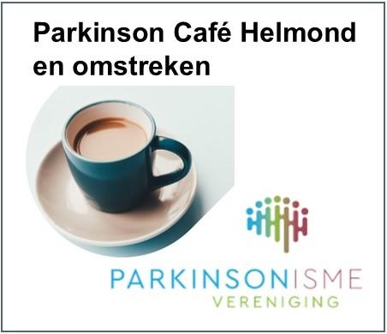
Uitnodiging Parkinson Cafe Helmond en omstreken

24 April 2026
Inloop 13.30
Start 14.00

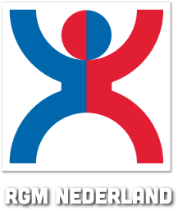

Wat gaan we doen:

We krijgen deze maand een inkijk in de wereld van RGM Therapie.
Letty van Ooijen is therapeute en gaat ons meenemen in wat dit is.

De Ronnie Gardiner Methode (RGM) is een vrolijke, gestructureerde, multi-sensorische oefenmethode voor de hersenen, waarbij ritme en muziek worden ingezet om beweging, spraak en cognitie te stimuleren.

Doordat er meerdere hersengebieden tegelijkertijd geactiveerd worden (o.a. zien, horen, motoriek, spraak, geheugen) is het een enorm sterke manier om de conditie van de hersenen te verbeteren.

Uiteraard is er ook weer genoeg ruimte om onderling bij te kletsen en Letty vragen te stellen. De koffie en thee staat weer klaar!

Graag horen we of u aanwezig bent!
Opgeven graag voor 18 April & dat kan via: info@parkinsoncafehelmond.nl

Met vriendelijke groeten

Henny en Ingrid Bakker

